SLOVENŠČINA – 7. b 22. 5. 2020

Rešitve nalog DZ str. 76-79/9-20:
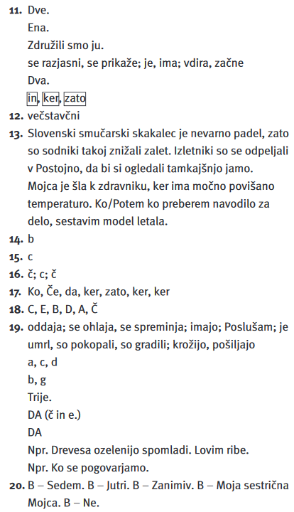
V preteklih dveh urah si spoznal razliko med povedjo in stavkom.
Danes se boš pa naučil, da se v stavkih skrivajo različni podatki in da stavek sestoji iz različnih stavčnih členov.
Najprej si oglej ppt predstavitev (Stavčni členi), nato reši naloge str. 79,80/1-5.
Lepo bodi,
Učiteljica Sanda

